北京理工大学法学院2018年接收优秀应届本科毕业生
推荐免试攻读硕士学位研究生办法
欢迎国内各高校符合推免条件的优秀应届本科毕业生推荐免试攻读我学院法学硕士及法律硕士学位研究生！我学院将努力为被录取的硕士研究生提供各类支持：
一、优先支持政策
- 为来自“985工程”高校优势学科和国家重点学科的应届毕业生提供新生一等奖学金，为来自“211工程”高校优势学科的应届毕业生提供新生二等奖学金；
2. 为被我学院录取的推免攻读硕士研究生且英语成绩优异的学生全额资助公派出国短期访学或攻读学位。
3. 优先考虑被我学院录取的推免攻读硕士研究生硕博连读的申请；
4. 优先录取参加2017年我院暑期夏令营的优秀营员。
5. 被我院录取后可以报销外埠生源来京面试路费。
二、招生专业及人数
2018年我院各专业（全日制）【法学理论、诉讼法学、民商法学、环境法学、国际法学、法律硕士（非法学）、法律硕士（法学）】均接收推荐免试生（以下简称“推免生”），各专业拟接收人数占专业总招生人数的40%-60%左右，详见“2018年接收推免生招生计划表”。最终接收推免生人数以中国研究生招生信息网“推免生信息公开暨管理服务系统”中确认的人数为准。
三、申请条件
1．拥护中国共产党的领导，愿为社会主义现代化建设服务，品德良好，遵纪守法。学习期间未受过任何处分。身心健康，符合所申请学科的体检要求。
2．勤奋好学，思维敏捷，具有较强的创新能力和实践能力。
3. 申请推荐免试的学生，须是取得就读高校推荐免试资格的优秀应届本科毕业生。
4. 前三年无不及格科目，国家大学英语四级考试成绩达到425分以上者。
5. 本科阶段在一级学术刊物发表论文、或获科研成果奖、或在全国重大竞赛中获奖者，优先考虑。

注意：
申请全日制法律（非法学）专业学位的推免生本科所学专业必须为非法学专业。申请全日制法律（法学）专业学位的推免生本科所学专业必须为法学专业。
三、申请程序
（一）第一批报名
报名时间：9月12日至9月17日晚
报名方法：网站报名及邮件邮寄材料
报名网站链接：https://www.wjx.top/jq/16464824.aspx
或扫描二维码：

申请推荐免试攻读北京理工大学法学院2018年硕士学位研究生的同学登陆北京理工大学法学院网站（http://law.bit.edu.cn/index.htm），招生就业——招生信息中下载《北京理工大学法学院2018年推荐免试攻读硕士学位研究生申请表》（见：附件二）。填写报名申请表，将报名表及其他材料压缩打包后发送至sunhaiyan@bit.edu.cn邮箱，邮件标题为“学校+专业+姓名+推免报名申请”。

以下为所需提交的压缩包材料：
1. 《北京理工大学法学院2018年推荐免试攻读硕士学位研究生申请表》；
2．加盖学校教务处公章的本科成绩单扫描件；
3．国家英语四级考试的成绩单扫描件。
4．一封由具有高级职称的教师出具的推荐信扫描件；
5．各类获奖证书扫描件各1份。
6．申请人还可提交体现学术水平的代表性学术论文、出版物或具有学术水平工作成果的扫描件。

复试名单确认
报名结束后，学院将根据网上报名信息确定进入复试考生名单，名单将于9月20日公布，并进行电话通知复试事宜。

（二）第二批报名
1．申请推荐免试攻读北京理工大学2018年硕士学位研究生的同学，应按照教育部规定登录“全国推荐优秀应届本科毕业生免试攻读研究生信息公开暨管理服务系统”（以下简称“推免服务系统”，http://yz.chsi.com.cn/tm）进行网上报名，系统开放时间为9月28日—10月25日。
2．我院对网报成功的申请人进行网上初审，并通过“推免服务系统”向符合报名条件者发布准予复试的通知，并负责通知复试的具体内容、要求、时间及地点等。为方便考生，我校将在9月28日以后安排多次复试，详细安排请关注报考学院的网上通知。
3. 复试通过后，研招办将在“推免服务系统”中向复试合格者发放待录取通知，考生须网上确认“同意待录取”才能完成录取过程，待录取通知在发出6小时以后失效，请考生随时关注网上信息情况。
4．相关报考事项考生可在即日起向报考学院咨询。
5．我校将于2018年4月对取得我校推荐免试攻读硕士学位研究生的考生进行思想政治品德考核，录取类别为定向就业的考生须签订相应的协议。思想政治品德考核通过，体检合格者，学校将于6月中旬发放录取通知书。
四、复试安排
（一）、第一批复试安排
进入第一批复试名单的考生，按照规定的复试时间来学院参加复试。
1.复试时间：9月23日，详细时间另行通知。
2.复试地点：北京理工大学法学院，具体地点安排另行通知。
3.来校复试时，推免生须携带以下证件及材料：
（1）有效期内的学生证、身份证原件及复印件。
（2）《北京理工大学法学院2018年推荐免试攻读硕士学位研究生申请表》，需签字。
（3）加盖学校教务处公章的本科成绩单1份。
（4）国家英语四级考试的成绩单(提交复印件，复试时出示原件)。
（5）一封由具有高级职称的教师出具的推荐信原件。

（二）、9月28日以后报名复试安排
我院将不定期安排复试，具体时间地点以我院办公室电话通知为准，请各位考生保持电话畅通，注意接听电话。

五、复试内容及要求
1. 面试内容：外语口语测试；专业知识综合面试。
2. 成绩分配：外语口试20分，占总分20%；
综合面试80分，占总分80%，面试时间不少于20分钟。
3. 录取标准：复试成绩为面试、外语口语考核成绩之和，复试成绩实行百分制。复试成绩低于60分者不予录取，复试成绩合格且体检通过的考生择优录取。
4. 复试安排：具体时间地点以我院办公室电话通知为准，请各位考生保持电话畅通，注意接听电话。
六、录取及接收程序
（一）录取
第一批录取名单：各专业研究所将根据推免生招生计划及生源情况，按复试成绩从高到低依次录取，拟录取名单将于9月26日左右公布。复试成绩未达60分者（不含60分），不予录取；专业课面试成绩未达60分者（不含60分），不予录取。
第二批录取名单：9月28日后将不定期进行录取工作。
（二）接收程序
进入拟录取名单的考生务必在规定的时间内登录中国研究生招生信息网“推免服务系统”（http://yz.chsi.com.cn），按照拟录取学院、专业、研究方向填报申请志愿，并在收到我校后续发送的复试通知、待录取通知后，要及时予以确认接受。逾期不填报申请志愿、逾期不接受复试或待录取通知者，视为自愿放弃我校录取资格。如有放弃录取资格考生，招生学院可根据相关规定按照复试成绩进行递补录取。
如招生专业生源不足，尚有推免生接收名额，可在规定的时间内再次接收申请并组织复试，详见后续通知公告。
（三）录取名单公示
最终拟接收推免生名单将于10月20日左右在法学院网站统一公示。

七、其它
有下列情况之一者，我校将取消其录取资格。
1、申请人提供的材料与事实不符，存在舞弊现象。
2、申请人在本科第四学年学习期间有不及格科目。
3、思想政治品德考核未通过。
4、毕业论文未取得良好以上成绩。
5、在毕业时未获得学士学位证书。
6、不符合规定的体检标准或因身体缺陷、疾病而不能继续学习。

学院地址：北京市海淀区中关村南大街5号中心教学楼（办公室：中心教学楼1443房间）
邮政编码：100081
咨询电话：010－68915601
咨询邮箱：sunhaiyan@bit.edu.cn
联 系 人：孙老师

附件一：

北京理工大学法学院

一、学院简介
北京理工大学法学院自1994年开始招收法学本科专业, 是国内理工类大学最早开设法学专业的学院之一。现有教职员工52人，其中教授10人，副教授18人，讲师17人。法学院现有在读本科学生300余人，在读博士研究生26人，在读硕士研究生340人，在读留学生30人。
法学院在法学一级学科硕士学位授权下设法学理论、民商法学、国际法学、环境与资源保护法学、诉讼法学五个硕士学位授权点，同时有法律硕士专业学位授权及法学双学位、法学二学位授予权。法学院现有“法律经济学”、“空间活动与法律”两个二级学科博士点。
北京理工大学法学院学科建设坚持重点学科与特色学科相结合的原则，以国际法、民商法和环境法为重点，突出国际空间法、知识产权法、能源法等特色学科，军民融合法律制度近年也成为重点研究领域。法学院自成立以来，每年承担了国家社科基金、教育部人文社科基金等高层次研究项目10余项，并承担了中国民用飞机产业发展及空间碎片减缓等国家立法工作多项。法学院设有北京理工大学空间法研究所、北京理工大学司法高等研究所、知识产权法研究中心、人权法研究中心等研究机构，其中北京理工大学空间法研究所已建设成为了国内一流的空间法教学与研究的综合性机构，也是我国唯一的空间法资料中心。2016年，国家航天局空间法律中心设于我院。
北京理工大学法学院为了促进师生的国际合作与对外交流，与美国、荷兰、德国等国家的十余所知名法学院建立了合作关系，为师生出国交流与深造提供了广阔的平台。

二、专业与导师简介
（一）、民商法学
民商法学科以知识产权法为重点，注重开展民商法学研究工作，为我国的民商事立法和司法服务，使科研与实践工作紧密结合。该专业导师近年来承担了国家社科基金、教育部、国防科工委、国家发改委、国务院法制办等部委课题10余项，出版专著及教材近20部。

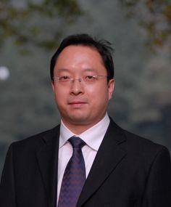
郭德忠
，现任北京理工大学法学院副院长，工学学士、法律硕士、法学博士、博士后；曾任技术员、检察官，现任法学院副院长、副教授，国家知识产权战略专家库和商务部企业知识产权海外维权援助中心专家库成员，中国科技法学会理事；研究知识产权法、竞争法、科技法、保密法。

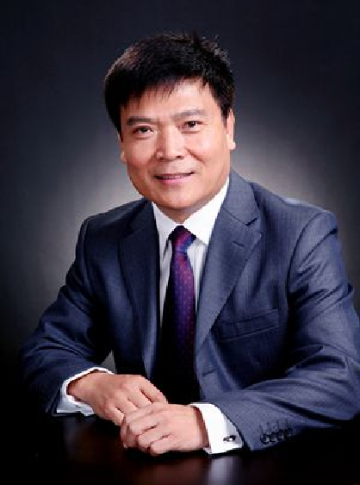
曲三强，北京大学法学院教授、博士生导师；北京理工大学法学院教授、博士生导师；中国知识产权法研究会副会长；北京市知识产权法研究会常务副会长；中关村知识产权法律保护研究院院长。著有《经济犯罪学》、《犯罪与刑罚新论》、Copyright in China 和Intellectual Property Law in China等著作十余部，在国内核心期刊（CSSCI）以及其他中外期刊上发表各类学术论文数十篇。

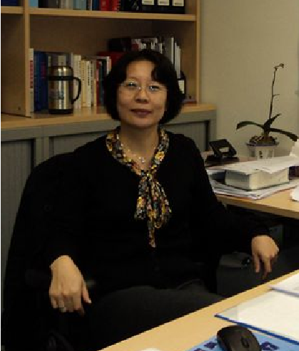
赵秀梅，北京理工大学法学院副教授，现任民商法研究所所长，北京大学民商法学博士。在《法学杂志》、《政法论坛》等核心期刊发表学术论文三十余篇。完成专著和教材五部。参加国家社科基金两个项目的研究，主持完成我校基础科学研究基金课题三项。

（二）、诉讼法学
诉讼法学科主要含盖刑事诉讼法学、民事诉讼法学、行政诉讼法学以及司法制度等领域，其中司法制度及破产重整程序的研究在国内居前列。目前有8位专职教师，其中2名教授、博导，3名副教授，3名讲师，都拥有法学博士学位与海外留学，多数教师还曾有法学博士后研究经历或者海外留学经历。

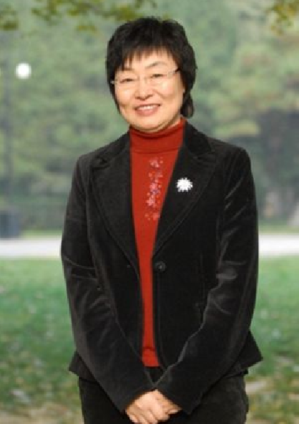
张艳丽，北京理工大学法学院教授、博士生导师，北京市教学名师。兼任中国法学教育研究会理事、中国民事诉讼法学研究会理事、中国行为法学会常务理事、中国仲裁法学会理事、北京市破产法学会常务理事、北京市科技法学会副会长。研究领域包括民事诉讼法、破产法、司法制度。著有《诉讼程序与制度：前沿专论》、《破产欺诈法律规制研究》、《民事诉讼法》等专著、教材多本，发表学术论文60余篇。曾获教育部、中国法学会、北京市教委教学科研成果奖3项。

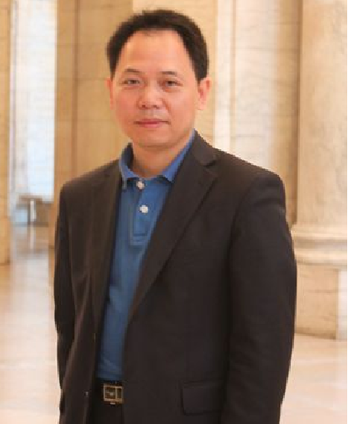
徐昕，北京理工大学法学院教授，博士生导师，司法研究所主任，曾任海南大学、西南政法大学教授，独著《诗性正义》、《迈向社会和谐的纠纷解决》、《论私力救济》、《英国民事诉讼与民事司法改革》，合著十多部，主编《司法》杂志、司法文丛、《北理法学》。

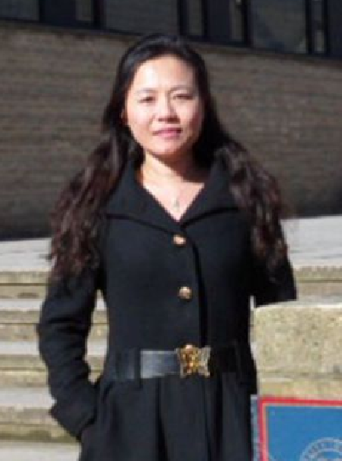
彭海青，现任北京理工大学法学院诉讼法学研究所所长，副教授、硕士研究生导师。主要研究领域为刑事诉讼法学、证据法学、司法制度。分别在青岛大学、湘潭大学、中国政法大学获法学学士、硕士、博士学位。已出版著作5部，译著2部，发表学术论文90余篇。主持、参与国家级、省部级研究课题10余项。主编、参编著作、教材等10余部。兼任中国刑事诉讼法学研究会理事，中国比较法学研究会理事。

（三）、国际法学
国际法学科以国际航空与空间法、国际人权法为重点，其中国际航空与空间法是当前国内最具有实力的研究和教学机构。现有教师教授、博士生导师3人，副教授2人，讲师2人。拥有国际法学硕士授权点，空间空间活动与法律二级学科博士授权点和法律经济学二级学科博士授权点。

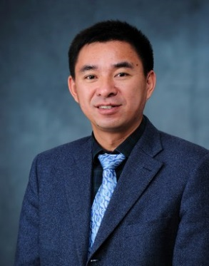
李寿平，法学博士、博士后，现任北京理工大学法学院院长、教授、博士研究生导师，北京理工大学空间法研究所主任，《中国空间法年刊》主编。现为中国国际空间法学会常务理事、中国欧洲学会欧盟法研究会副会长、北京市国际法学会常务理事兼秘书长、中国WTO法研究会理事。2009年入选教育部“新世纪人才支持计划”。2011年入选北京市社科理论人才“百人工程”。2016年当选国际宇航科学院院士。著有《现代国际法律责任》等著作三部，主编或参编教材十余部，发表学术论文五十余篇，承担国家社科基金及国家民用飞机产业立法等项目二十余项。

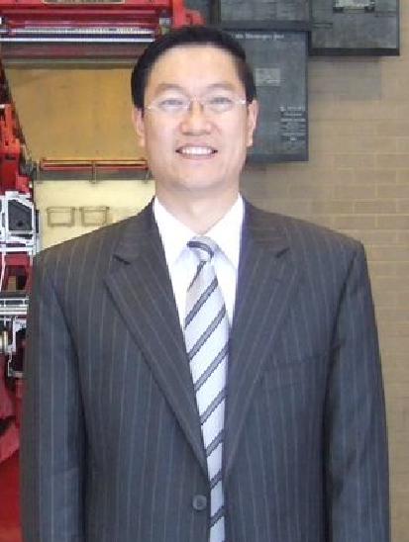
杨成铭，法学博士，现任北京理工大学法学院国际法研究所所长，北京理工大学法学院人权法研究中心主任，教授，博士研究生导师。兼任中国欧洲法研究会常务理事，中国法学会国际法研究会理事，中国国际私法学会理事，中国人权研究会理事，中国高校财税法研究会理事，中国人权网顾问。主要研究方向为国际人权法、国际条约法。出版法学著作17部，发表学术论文70余篇。主持或参加国家社科基金重大招标项目等科研项目多项。

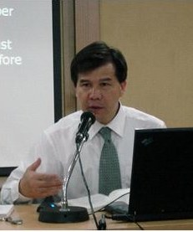
江国青，国际法教授。中国国际法学会常务理事，北京国际法学会副会长，中国人权研究会理事，中国法学会法学教育研究会理事，教育部法学教学指导委员会委员。中国国际经济与贸易仲裁委员会、北京仲裁委员会仲裁员。北京市优秀中青年法学家、北京市高等学校教学名师(2013)和国务院有突出贡献的政府特殊津贴获得者(2001)。主要研究领域：国际公法（国际组织法、条约法、国际司法与仲裁制度等），撰写有关教材专著10余部。

（四）、法学理论
北京理工大学法学理论学科在民间法、比较法、社会保障、立法、移民法、法史、法律方法等研究方向上形成了自己的特色。理论法学研究所现有7名教师，均获博士学位，大多数具有博士后和国外访问学习经历；其中，博导2名，教授3名，副教授3名，讲师1名。

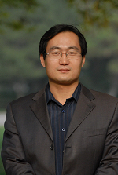
于兆波，北京理工大学法学院副院长，主要研究方向立法学，硕士生导师，副教授，芝加哥肯特法学院访问学者。个人独著有《立法决策论》（获2007年北京市哲学社会科学优秀成果二等奖）、《科技资源共享立法与政府职责研究》（获2012年中国大学出版社优秀学术著作二等奖），发表学术论文50多篇。

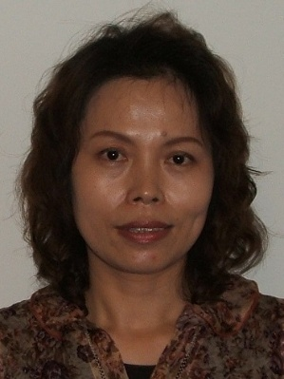
韩君玲，北京大学法律系法学学士、法学硕士，日本国立广岛大学法学博士，华东政法大学博士后，主攻宪法学和社会保障法学。现任北京理工大学法学院理论法学研究所所长，北京理工大学法学院教授，博士生导师，中国社会保障学会理事，日本社会保障法学会会员，亚洲开发银行中国社会救助法项目专家，全国外国法制史研究会理事，北京市法学会宪法学研究会理事。

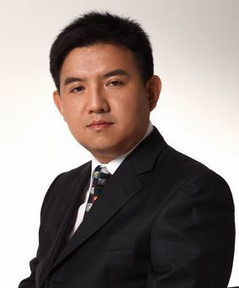
刘毅，北京理工大学法学院副教授，硕士生导师。中国政法大学法理学博士，北京大学博士后，德国法兰克福大学访问学者。研究方向为：法哲学，法律史，比较法，法律社会学，思想史与宪政理论。已出版专著译著有：《他山的石头——中国近现代法学译著研究》，《英国法中的实用主义与理论》，《布莱克威尔法律与社会指南》，《大地法》。主持教育部、司法部课题若干，在《中国法学》、《读书》等发表文章若干。

（五）、环境与资源法学
环境与资源法学科特色在于能够综合利用北京理工大学在环境科学与工程、生物技术、新能源、能源经济学、法律等领域的多学科渗透优势，加强有关环境侵权责任法、自然资源保护法与能源法等方面研究，致力于在培养理论和实践相结合的优秀人才的同时，推动相关学科的发展。本所已为我国法院、检察院、环境保护部门等输送专业性人才30余人。

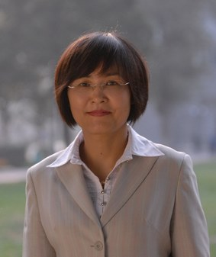
罗丽，教授，博士生导师，环境资源与能源法研究所所长。兼任中国环境科学学会环境法学分会副主任委员。出版专著、译著、教材等共12部，在中外核心期刊上发表论文40余篇；多次参与国家环境法相关立法论证活动，主持全国人大法工委、环保部等部级项目10余项。指导本科生课外学术科技作品获第十三届“挑战杯”全国大学生课外学术科技作品竞赛一等奖。
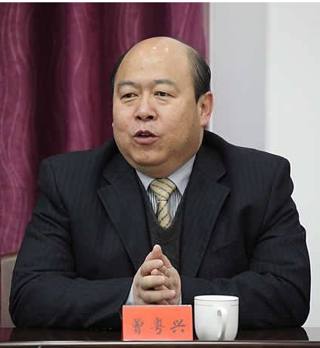
曾粤兴， 教授，博士生导师，法学博士，北京师范大学刑事法律科学研究院博士后。曾任昆明理工大学法学院院长，兼任中国法学会刑法学研究会理事、中国法学会刑事诉讼法学研究会理事、中国行为法学会理事、中国法学会法学期刊研究会理事、云南省政府法律顾问、云南省人民检察院专家咨询委员会委员、昆明市人民检察院特约检察员及专家咨询委员会委员、昆明市人民政府法律专家咨询委员会委员、昆明市律师协会刑事专业委员会首席顾问等。


龚向前，副教授，2005年获得武汉大学法学博士学位，2007年获得清华大学博士后证书，2011年英国邓迪大学访问学者，兼任世界自然保护同盟（IUCN）法律委员会委员、中国卫生检疫专家委员会成员、中国能源法研究会理事等职。发表论文三十余篇，主持国家社科基金、教育部人文社科基金以及美国印第安娜大学、国立新加坡大学等委托的课题多项。

附件二
北京理工大学法学院推荐免试攻读
硕士学位研究生申请表
申  请  人  基  本  情  况 | 姓 名 |  | 性别 |  |  | 民族 |  | 出生年月
申  请  人  基  本  情  况 | 班级 |  | 学号 |  |  |  | 身份证号
申  请  人  基  本  情  况 | 毕业学院 |  | 毕业专业 |  |  |  |  | 政治面貌
申  请  人  基  本  情  况 | 通讯地址 |  |  |  |  |  |  | 联系电话
申  请  人  基  本  情  况 | 外语语种 |  | 外语等级水平 |  |  |  |  | 外语证书编号
申请项目 | 申请专业 |  |  | 是否愿意调剂到专硕（申请学术型填写）
*注明该同学：1.正常排序；2.实验班；3.竞赛获奖或特长生
已学课程： 门， 其中优： 门，良： 门， 不及格： 门。
平均学分绩： ，在本专业年级排名：第 名， 本专业年级学生人数： 人。
在校学习期间获得奖励情况和特殊专长（可添加附页）：

申请人承诺 | 我保证所提交的全部材料真实、准确。如提交信息不真实、不准确，我同意学校拒绝我的免试申请或取消免试资格。  申请人签名： 年 月 日

